────────── ✦ ──────────
MODULO VIII · DISFUNZIONI SESSUALI · ESERCIZIO 11
RESPIRAZIONE IN DECUBITO LATERALE CON CUSCINO
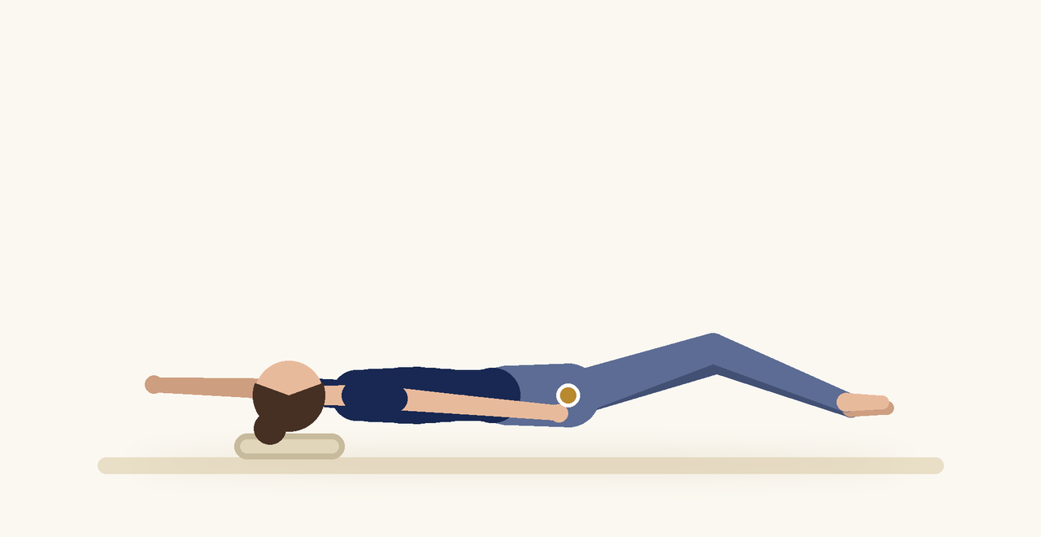
Posizione | Dosaggio | Frequenza | Livello
Decubito laterale | 10 respiri | 1 volta al giorno | Base

1. OBIETTIVO TERAPEUTICO
Favorire il rilassamento globale e perineale.
2. INDICAZIONE CLINICA
Dispareunia, ansia, tensione pelvica.
3. ESECUZIONE PASSO PASSO
1 | Sdraiati sul fianco con un cuscino tra le ginocchia.

2 | Porta l'attenzione al respiro.

3 | Inspira e lascia andare il perineo.

4 | Espira lentamente.

5 | Prosegui per alcuni minuti.

4. PROGRESSIONE
Aggiungi una visualizzazione guidata.
CONSIGLIO CLINICO
Posizione utile per concludere la sessione con un momento di rilassamento.

5. PRECAUZIONI
Le disfunzioni sessuali hanno spesso cause multifattoriali: valutare la collaborazione con ginecologo, sessuologo o psicologo. Gli esercizi vanno proposti con un linguaggio rispettoso e senza dolore. In caso di storie di violenza, procedere con particolare cautela e consenso.

